**МИНИСТЕРСТВО ОБРАЗОВАНИЯ И НАУКИ РФ**

**Федеральное государственное бюджетное образовательное**

**учреждение высшего профессионального образования**

**«Пензенский государственный университет»**

(**ФГБОУ ВПО «Пензенский государственный университет») ______________________________________________________________________**

Кафедра «Математическое обеспечение и применение ЭВМ»

**ОТЧЕТ**

по лабораторной работе №1

по дисциплине «Теория массового обслуживания»

Выполнили:

студенты группы 15ВП1

Бляхарский Р. А.

Серов Е. С

Пенза 2016

Задание

1. Вычислить характеристики случайного процесса средствами системы Mathcad.

2. Построить графики оценок для математического ожидания и дисперсии.

3. Сделать выводы.

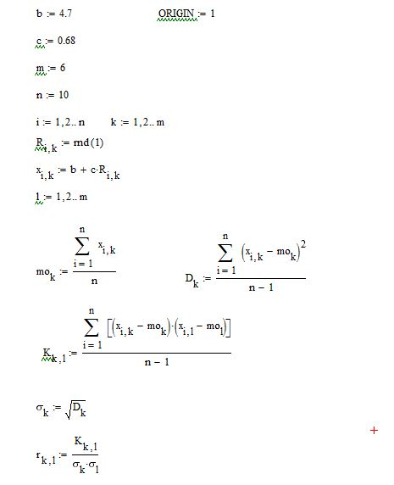

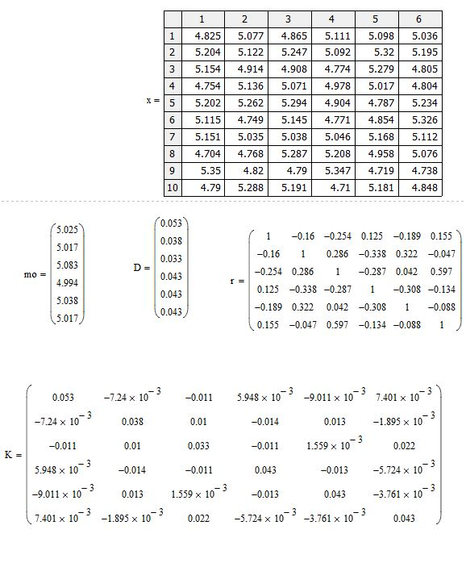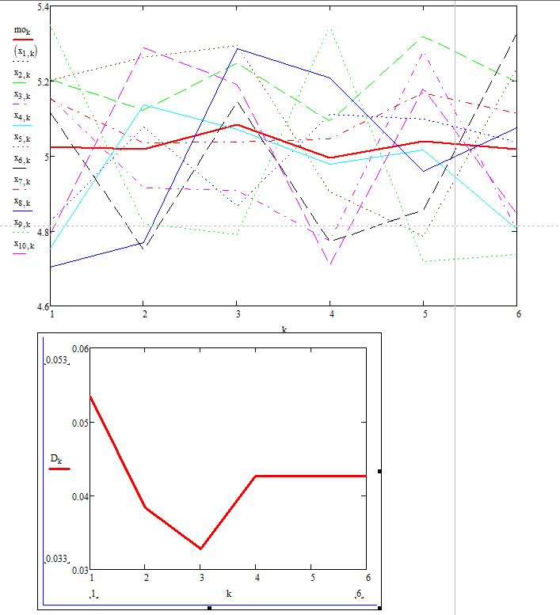

Вывод: в результате выполнения лабораторной работы мы познакомились со средством технических расчетов Mathcad и с его помощью выполнили расчет и анализ характеристик случайного процесса.